**Enerji Tasarrufu Haftası Hakkında Genel Bilgi / Konuşma Metni**

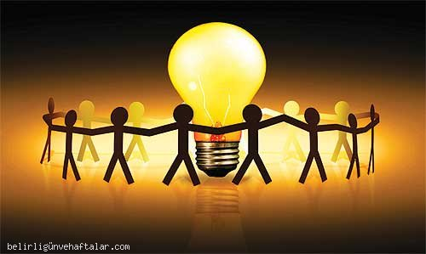Sayın müdürüm, Değerli Öğretmenlerim, Sevgili Öğrenci Arkadaşlarım,

           Yaşantımızın en önemli unsurlarından biri enerjidir. **Enerji**, iş yapabilme gücüne denir. Günlük yaşantımızda kullandığımız başlıca enerji kaynakları, elektrik, su, doğalgaz, petrol, kömür ve güneştir. Bu enerji kaynaklarının akılcı, israf edilmeden, gerektiği kadar ve verimli kullanılması için ve bu bilincin yaygınlaşması adına her yıl ocak ayının 2. haftası "**Enerji Tasarrufu Haftası**" olarak kutlanır.

Enerji kaynakları hayatımızda önemli bir yer tutar. Özellikle elektrik enerjisi ile evlerimizdeki buzdolabı, çamaşır makinesi, bulaşık makinesi, televizyon gibi elektrikli aletleri çalıştırırız. İşyerlerindeki makineler elektrik enerjisi ile çalışır. Su ile temizliğimizi yaparız. Doğalgaz ile şofben, ocak ve kombilerimizi çalıştırır, petrol ile araçlarımızı kullanırız. Bu kaynaklar çok uzun yıllar sonucunda oluşan fosil enerji kaynakları olduğundan zamanla azalmaktadır ve tükenmektedir. Bu kaynakların azalması ve israf edilerek gereksiz kullanılması ülkemize, dolayısıyla bizlere büyük zarar vermektedir. Ülkemizin ve bizlerin zarar görmemesi için bu kaynakların verimli ve tutumlu bir şekilde kullanılması şarttır.

Enerji kaynaklarımızın azalması demek, bu açığı yurt dışından karşılamak demektir, dolayısıyla ülke dışına paranın çıkması demektir. Paranın ülke dışına çıkması demek de bizin fakirleşmemiz anlamına gelir. Fakirleşmemek için enerjimizi tutumlu kullanmalıyız. Enerjide tutum, sınırlı enerji kaynağının en verimli biçimde kullanılmasıdır. Gereksiz enerji tüketiminin ve kayıplarının azaltılmasıdır. Enerjide tutum aynı işi daha az enerji ile yapmaktır. Dolayısıyla [Enerji tasarrufu](https://dersimiz.com/)haftası içinde öğrendiklerimizi yaşam boyu uygulamalıyız. Evimizde boşa yanan lambaları söndürmeli, bozuk musluklarımızı onarmalıyız. Suyumuzun boşa akmasını önlemeli, televizyon, radyo, bilgisayar gibi aletleri kullanmadığımız zamanlarda kapalı tutmalıyız. Kışın pencere yalıtımlarına daha çok özen göstererek, fazla ısı enerjisi kullanımını önlemeliyiz. Gereksiz yere araçlarımızı kullanmamalı, mümkün olduğunca toplu taşıma araçlarını kullanmalı, araçlarımızda toplu olarak seyahat etmeliyiz. 5 ayrı araçla birer kişi bir yere gitmek yerine, mümkünse 1 araçla 5 kişi aynı yere gittiğinde enerji tüketiminin %80 azaldığını unutmamalıyız. Yaya olarak gidilebilecek yerlerde araç kullanmamalıyız. Enerji tasarrufu konusunda öğrendiklerimizi, dinlediklerimizi ömür boyu uygulamalıyız.

Bu haftanın hayatınıza yeniden yön vermeniz açısından verimli olmasını diliyorum. Unutmayalım ki yapacağınız enerji tasarrufu kendi cebinizde parasal tasarruf sağlayacağı gibi ülke ekonomisine de büyük katkılar kazandıracaktır. Saygılarımla. Enerjiniz bol olsun.